编号：0024-2020
不符合项报告
企业名称：东营金丰正阳科技发展有限公司 不符合报告编号：01
企业下属部门: 生产部 陪同人员: 傅瑞军
不符合事实描述：
企业提供的Q/JFZY-JY-（001～004）-2015检验规范汇编中使用标准GB/T1207-97《电压互感器》版本作废，不符合标准条款6.2.1程序中“制定新的程序或更改现有的程序应经授权批准并受控。程序应现行有效，需要时可获得和提供”的规定要求。

不符合认证审核准则条款号：6.2.1程序
不符合程度：主要不符合____；次要不符合_√__；
审核员(签名)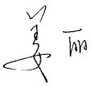 陪同人员(签名)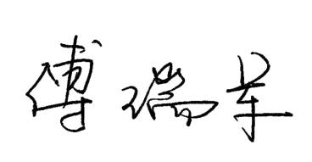
企业部门代表（签名）__
日期:2020.3.1
纠正措施:纠正措施:
- 立即停止使用标准GB1207-97《电压互感器》；更换现行版本标准。评审后投入使用。
- 对其他产品使用的标准版本进行核查，杜绝类似问题发生。满足产品标准要求。

企业部门代表签名: 审核员签名:
纠正措施完成情况:
整改措施已落实验证有效。

审核组代表签名: 日期:2020.3.1
可另附页

